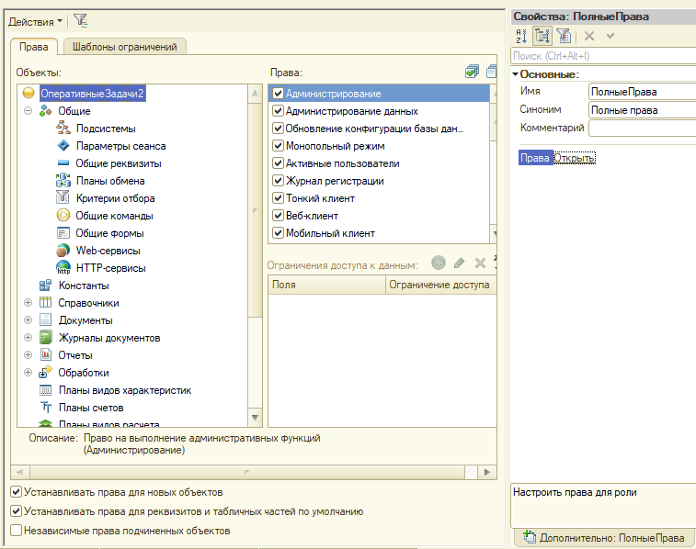
Рисунок 1 - «ПолныеПрава» для администратора.

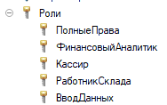

Процедура для создания всплывающего окна-приветствия:

Процедура ИнициализацияСеанса()

Сообщение = Новый СообщениеПользователю;

ТекстРоли = "Роль пользователя: " + Сервер.ТекущаяРоль();
Приветствие = "Добро пожаловать, " + Пользователь.Имя() + "!";

Сообщение.Текст = ТекстРоли + Символы.ПС + Приветствие;
Сообщение.ПериодАвтозакрытия = 60;
Сообщение.Предупредить();

КонецПроцедуры
Функция для получения роли пользователя:

Функция ПолучениеРолиПользователя() Экспорт

ПереченьРолей = Новый Соответствие;
ПереченьРолей.Вставить("ПолныеПрава", "Полные права");
ПереченьРолей.Вставить("Финансовый Аналитик", "Финансовый аналитик");
ПереченьРолей.Вставить("Кассир", "Кассир");
ПереченьРолей.Вставить("Работник Склада", "Работник склада");
ПереченьРолей.Вставить("Ввод Данных", "Ввод данных");

Для Каждого КлючИЗначение Из ПереченьРолей Цикл
Если РольДоступна(КлючИЗначение.Ключ) Тогда
Возврат КлючИЗначение.Значение;
КонецЕсли;
КонецЦикла;

Возврат ""; // Если ни одна роль не подошла

КонецФункции

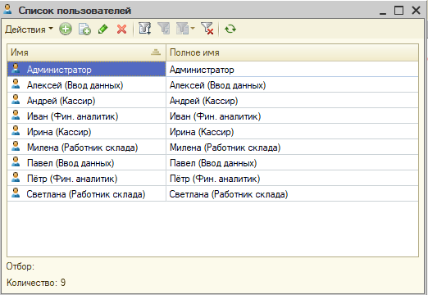
Рисунок 2 – Создание пользователей и назначение ролей
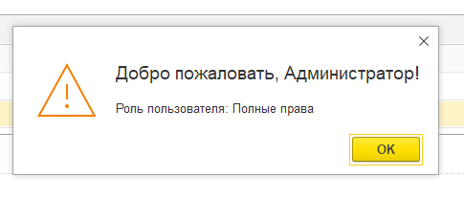
Рисунок 3 – приветствие в режиме предприятия

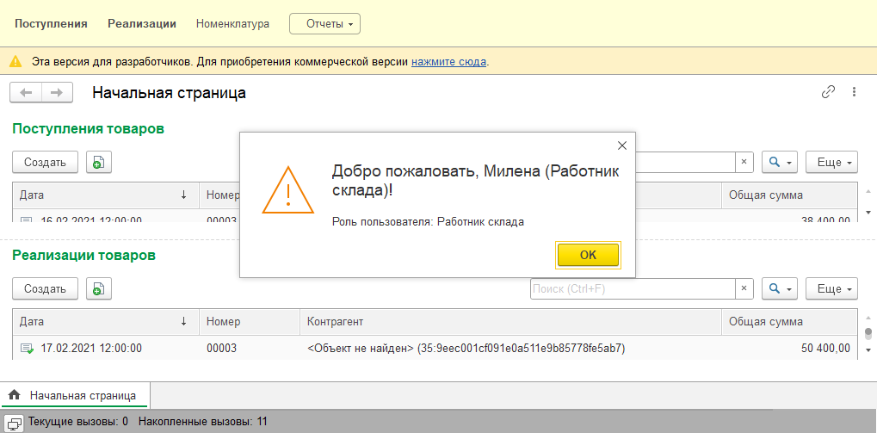
Рисунок 4 - Интерфейс пользователя с ролью РаботникСклада
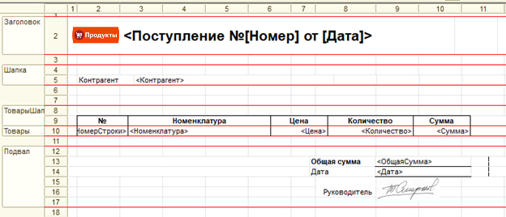
Рисунок 5 - макет печатной формы

Команда «Печать» в документе Поступление:

&НаКлиенте
Процедура ВыполнитьФормированиеОтчета(ДанныеДляПечати, ПараметрыОбработки)

// Создаем и настраиваем табличный документ
ПодготовитьТабличныйДокументДляВывода(ДанныеДляПечати);

КонецПроцедуры

&НаКлиенте
Процедура ПодготовитьТабличныйДокументДляВывода(Данные)

ЛокальныйДокумент = Новый ТабличныйДокумент;

// Вызов серверного метода для заполнения
ПечатьДокументаНаСервере(ЛокальныйДокумент, Данные);

// Настройка отображения
ЛокальныйДокумент.ОтображатьСетку = Ложь;
ЛокальныйДокумент.Защита = Ложь;
ЛокальныйДокумент.ТолькоПросмотр = Ложь;
ЛокальныйДокумент.ОтображатьЗаголовки = Ложь;

// Показ документа
ЛокальныйДокумент.Открыть();

КонецПроцедуры
&НаСервере
Процедура ПечатьДокументаНаСервере(Документ, Параметры)

// Печать поступления
Документы.Поступление.СформироватьПечатнуюФорму(Документ, Параметры);

КонецПроцедуры
Процедура «Печать»:

&НаСервереБезКонтекста
Функция ПодготовитьДанныеДляПечати(Знач ДокОбъект)

ТекстЗапроса =
"ВЫБРАТЬ
| Док.Дата КАК ДатаДок,
| Док.Контрагент КАК Контрагент,
| Док.Номер КАК НомерДок,
| Док.ОбщаяСумма КАК СуммаДок,
| Товары.НомерСтроки,
| Товары.Номенклатура,
| Товары.Цена,
| Товары.Количество,
| Товары.Сумма
|ИЗ
| Документ.Поступление КАК Док
| ЛЕВОЕ СОЕДИНЕНИЕ Док.Товары КАК Товары
|ГДЕ
| Док.Ссылка = &СсылкаДок";

Запрос = Новый Запрос;
Запрос.Текст = СтрЗаменить(ТекстЗапроса, "|", Символы.ПС);
Запрос.УстановитьПараметр("СсылкаДок", ДокОбъект);

Возврат Запрос.Выполнить().Выгрузить();

КонецФункции

&НаКлиенте
Процедура СоздатьОтчетПоПоступлению(ДокДляПечати, СсылкаНаДок) Экспорт

// Получаем шаблон документа
МакетОтчета = Документы.Поступление.ПолучитьМакет("ФормаДляПечати");

// Получаем данные с сервера
ДанныеДокумента = ПодготовитьДанныеДляПечатиНаСервере(СсылкаНаДок);

// Настраиваем области вывода
КомпонентыОтчета = Новый Массив;
КомпонентыОтчета.Добавить(МакетОтчета.ПолучитьБлок("ШапкаДокумента"));
КомпонентыОтчета.Добавить(МакетОтчета.ПолучитьБлок("ЗаголовокТаблицы"));
КомпонентыОтчета.Добавить(МакетОтчета.ПолучитьБлок("СтрокиТоваров"));
КомпонентыОтчета.Добавить(МакетОтчета.ПолучитьБлок("ИтогиДокумента"));

// Подготавливаем документ
ДокДляПечати.НачатьОбновление();
Попытка
ДокДляПечати.Очистить();

Исключение
// Обработка ошибок
КонецПопытки;
ДокДляПечати.ЗавершитьОбновление();

КонецПроцедуры

&НаСервере
Функция ПодготовитьДанныеДляПечатиНаСервере(Ссылка)

Возврат ПодготовитьДанныеДляПечати(Ссылка);

КонецФункции

Процедура ЗаполнитьТабличныйДокумент(Табдок, Выборка)

ФлагРазделителя = Ложь;

Пока Выборка.Следующий() Цикл

Если ФлагРазделителя Тогда
Табдок.ДобавитьРазрывСтраницы();
КонецЕсли;

// Вывод заголовка документа
ОбластьЗаголовок.УстановитьЗначения(Выборка);
Табдок.Добавить(ОбластьЗаголовок);

// Вывод шапки документа
ШапкаДокумента.УстановитьЗначения(Выборка);
Табдок.Добавить(ШапкаДокумента, Выборка.Уровень());

// Вывод заголовка таблицы товаров
Табдок.Добавить(ОбластьЗаголовокТоваров);

// Обработка табличной части
Для Каждого СтрокаТовара Из Выборка.Товары Цикл
ОбластьСтрокиТовара.УстановитьЗначения(СтрокаТовара);
Табдок.Добавить(ОбластьСтрокиТовара, СтрокаТовара.Уровень());
КонецЦикла;

// Вывод подвала документа
ПодвалДокумента.УстановитьЗначения(Выборка);
Табдок.Добавить(ПодвалДокумента);

ФлагРазделителя = Истина;

КонецЦикла;

КонецПроцедуры

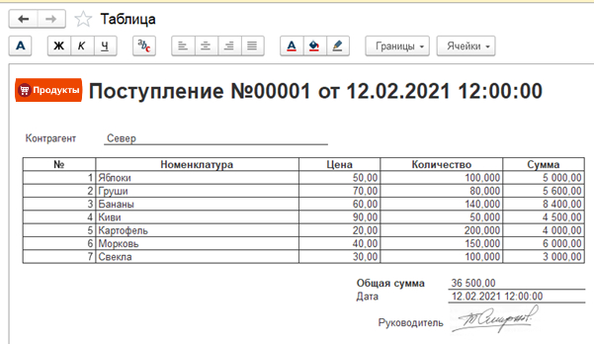
Рисунок 6 - Табличный документ

